ZNAKI POOBLAŠČENIH OSEB;VLOGA POLICIJE IN DRUGIH SLUŽB

Pooblaščene osebe so največkrat POLICISTI.

Policisti dajejo udeležencem v prometu PREDPISANE znake s položajem telesa in rok (vidno) ter s piščalko (zvočno).

ZVOČNO: EN ŽVIŽG: VSI so pozorni, ker bo policist izrazil neko zahtevo
(največkrat v križišču)
VEČ ZAPOREDNIH ŽVIŽGOV: nekdo je ravnal v nasprotju z
zahtevo; policist pokaže na udeleženca in kaj mora ta storiti

Pooblaščene osebe so tudi OBČINSKI REDARJI. Tudi njihove znake in zahteve smo dolžni upoštevati.

VOZILA S PREDNOSTJO: gasilsko, reševalno (112), policijsko (113)
Za izvrševanje določenih nalog uporabljajo MODRO UTRIPAJOČO LUČ in SIRENO.
Kadar so na nujni vožnji imajo PREDNOST.

Znaki, ukazi in odredbe, ki jih dajejo policisti, razveljavijo prometna pravila in pomen prometne signalizacije!

Stopnje pomena urejanja prometa:
- Policist (najvišji pomen; policist razveljavi tudi semaforje)
- Semaforji(razveljavijo znake, ki določajo prednost)
- Prometni znaki, ki določajo prednost
- Pravilo desnega in pravilo srečanja na križiščih enakovrednih cest

NALOGA: Vstopi na eCPP.si in pod št. 2: PROMETNI ZNAKI IN POLICIST odpri zavihek 2.6 – Policist in šolska prometna služba; dobro si oglej prvo sliko (je v obliki zeleni stopnic; na vrhnji stoji policist).

1.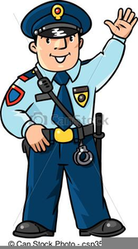 | 2.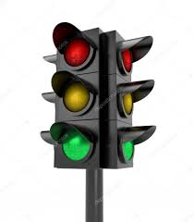 | 3.  . | 4.